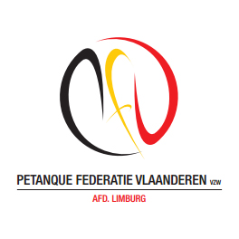P.F.V.-Limburg organiseert
Provinciaal
kampioenschap
Doubletten 50+
H/HG - DAMES
WOENSDAG 9 AUGUSTUS 2017

TERREINEN PC GENENBOS

DE INSCHRIJVINGEN VOOR H/HG EN DAMES WORDEN OPGENOMEN OP HET PROVINCIAAL SECRETARIAAT T/M 6 AUGUSTUS 2017

**************************************************
AANVANG OM 10.00 UUR
**************************************************
“ VAN HARTE WELKOM”

